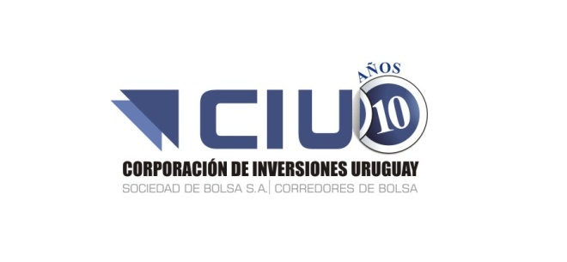

PETROLEO BRASILEIRO-SPON ADR
PBR
US71654V4086

Fecha de Emisión: 27 de octubre de 2010

Fecha de Vencimiento: Acción Ordinaria- Perpetuo

Moneda de emisión y pago: Dólares Estadounidenses

Descripción:
- Petroleo Brasileiro S.A. - Petrobras se dedica a la exploración y producción de petróleo y gas natural. Refina, comercializa y suministra productos derivados del petróleo. Opera petroleros, oleoductos de distribución, terminales marítimas, fluviales y en lagos, centrales térmicas, plantas de fertilizantes y unidades petroquímicas en Sudamérica y otros lugares repartidos en el mundo.

Detalles de contacto:

- Dirección: Av Republica do Chile 65, Centro. Rio de Janeiro, RJ 20035-900, Brazil.
- Teléfono: 55-21-3224-2040
- Sitio Web: www.petrobras.com.br

